от 8 июля 2014 года № 727

Об утверждении административного регламента действий
администрации Пугачевского муниципального района по
сопровождению инвестиционных проектов, реализуемых
и (или) планируемых к реализации на территории
Пугачевского муниципального района

В целях создания благоприятных условий для инвестиционной деятельности и делового климата в Пугачевском районе, руководствуясь Уставом Пугачевского муниципального района, администрация Пугачевского муниципального района ПОСТАНОВЛЯЕТ:
1.Утвердить административный регламент действий администрации Пугачевского муниципального района по сопровождению инвестиционных проектов, реализуемых и (или) планируемых к реализации на территории Пугачевского муниципального района согласно приложению.
2.Опубликовать настоящее постановление, разместив на официальном сайте администрации Пугачевского муниципального района в информационно-коммуникационной сети Интернет.
3.Настоящие постановление вступает в силу со дня его официального опубликования.

Глава администрации
муниципального района С.А.Сидоров

Приложение к постановлению
администрации Пугачевского муниципального района
от 8 июля 2014 года № 727

Административный регламент
действий администрации Пугачевского муниципального района
по сопровождению инвестиционных проектов, реализуемых и
(или) планируемых к реализации на территории Пугачевского муниципального района

1.Общие положения

1.1.Регламент действий администрации Пугачевского муниципального района (далее администрации) по сопровождению инвестиционных проектов, реализуемых и (или) планируемых к реализации на территории Пугачевского муниципального района (далее - Регламент), разработан в целях внедрения Стандарта деятельности органов исполнительной района по обеспечению благоприятного инвестиционного климата на территории Пугачевского муниципального района, а также в соответствии с Федеральным законом «Об инвестиционной деятельности в Российской Федерации, осуществляемой в форме капитальных вложений», Законом Саратовской области «О режиме наибольшего благоприятствования для инвесторов в Саратовской области».
1.2.Настоящий Регламент устанавливает сроки и последовательность действий администрации в пределах своей компетенции по сопровождению инвестиционных проектов, реализуемых и (или) планируемых к реализации на территории района.
1.3.Настоящий Регламент направлен на установление процедуры взаимо-действия инициаторов инвестиционных проектов, инвесторов, администрации по принципу «одного окна» при сопровождении инвестиционных проектов, реализуемых и (или) планируемых к реализации на территории района.
1.4.Основные понятия, используемые в настоящем Регламенте:
инвестиционный проект - обоснование экономической целесообразности, объема и сроков осуществления капитальных вложений, в том числе необходимая проектная документация, разработанная в соответствии с законодательством Российской Федерации, а также описание практических действий по осуществлению инвестиций (бизнес-план);
инициатор инвестиционного проекта - физическое или юридическое лицо, предлагающее инвестиционный проект к реализации на территории района;
инвесторы - физические и юридические лица, создаваемые на основе договора о совместной деятельности и не имеющие статуса юридического лица объединения юридических лиц, государственные органы, органы местного самоуправления, а также иностранные субъекты предпринимательской деятельности, осуществляющие капитальные вложения с использованием собственных и (или) привлеченных средств в соответствии с законодательством Российской Федерации на территории района;
куратор инвестиционного проекта - лицо, замещаемое должность муниципальной службы, осуществляющее сопровождение инвестиционного проекта, которое определяется главой администрацией Пугачевского муниципального района (далее - куратор);
площадка - недвижимое имущество, потенциально являющееся местом реализации инвестиционного проекта;
сопровождение инвестиционного проекта - комплекс мероприятий по консультационной, информационной, организационной поддержке инвести-ционных проектов, реализуемых и (или) планируемых к реализации на территории района, осуществляемых уполномоченным органом, куратором инвестиционного проекта на протяжении всего срока реализации инвестиционного проекта.
1.5.Сопровождение инвестиционных проектов, реализуемых и (или) плани-руемых к реализации на территории района, может осуществляться в соответствии с законодательством при условии обеспечения равных прав всем действующим субъектам, не ограничивая конкуренцию и не предоставляя преимуществ в предпринимательской деятельности, в форме оказания консультационной, информационной и организационной поддержки инициатору инвестиционного проекта и (или) инвестору, направленной на:
своевременное получение инициатором инвестиционного проекта и (или) инвестором необходимых согласований и разрешений в администрации в соответствии с их компетенцией;
поддержку в пределах компетенции ходатайств и обращений инициатора инвестиционного проекта и (или) инвестора в администрацию;
содействие в организации переговоров, встреч, совещаний, консультаций, направленных на решение вопросов, возникающих в процессе реализации инвестиционного проекта;
своевременное информирование инициаторов инвестиционных проектов и (или) инвесторов о новых формах государственной поддержки инвестиционной деятельности, предоставляемых на территории района в соответствии с нормативными правовыми актами Российской Федерации и области, о возможных способах повышения квалификации и программах переподготовки кадров для реализации инвестиционного проекта, а также о планируемых международных, общероссийских и региональных выставках;
своевременное рассмотрение инвестиционных проектов, реализуемых и (или) планируемых к реализации на территории района;
подготовку предложений и организацию предоставления мер государст-венной поддержки и (или) использование механизмов государственно-частного партнерства.

2.Сопровождение инвестиционных проектов

2.1.Основанием для начала сопровождения инвестиционного проекта является проведение первичных переговоров между инициатором инвести-ционного проекта и (или) инвестором и администрации и представление заявки инициатора инвестиционного проекта (инвестора), поданной по форме согласно приложению № 1 к настоящему Регламенту (далее - заявка).
Заявка подается инициатором инвестиционного проекта и (или) инвестором (далее - заявитель) на бумажном носителе в отдел экономического развития, промышленности и торговли администрации. Так же заявку можно подать в электронной форме путем заполнения формы заявки, размещенной на официальном инвестиционном сайте Пугачевского муниципального района http://investicii.pugachjov.ru/ и направить ее по электронной почте на адрес отдела экономического развития, промышленности и торговли администрации (e-mail: econompug@mail.ru).
2.2.Куратор при поступлении заявки осуществляет ее регистрацию в срок не более трех рабочих дней со дня ее поступления.
2.3.Куратор в течение пяти рабочих дней со дня регистрации заявки осуществляет следующие действия:
производит предварительное рассмотрение заявки, в ходе которого устанавливает полноту заполнения всех разделов заявки;
информирует заявителя о получении его заявки и сообщает свои контактные данные, а также запрашивает информацию о контактном лице со стороны заявителя.
2.4.В случае неполного заполнения заявки она возвращается заявителю на доработку с указанием конкретных причин возврата в срок не более пяти рабочих дней со дня получения куратором заявки в работу.
Доработанная заявка возвращается заявителем в администрацию в соответствии с пунктом 2.1 настоящего Регламента.
2.5.Куратор в течение семи рабочих дней со дня получения заявки осуществляет подготовку информации о возможных мерах государственной поддержки, о перечне документов, необходимых для ее получения.
2.6.Куратор в течение четырнадцати рабочих дней со дня поступления заявки в работу (либо после доработки) осуществляет подбор площадки, отвечающей требованиям заявителя, в случае если такая необходимость предусмотрена заявкой, и направляет письменную информацию о наличии или отсутствии площадки заявителю.
2.7.После получения предложений по площадкам для размещения инвестиционного проекта заявитель совместно с куратором инвестиционного проекта определяют дату и время осмотра предлагаемых площадок.
В случае отсутствия площадки, отвечающей требованиям заявителя, куратор инвестиционного проекта осуществляет мероприятия по подбору площадки в течение срока, письменно согласованного с заявителем.
2.8.Администрация по инициативе заявителя в пределах своей компетенции осуществляет подготовку письменных обращений в адрес федеральных органов государственной власти, органов государственной власти субъектов Российской Федерации, инфраструктурных и иных организаций по вопросам реализации инвестиционного проекта на территории района и направляет их по принадлежности.
2.9.Администрация на основании письменного заявления инвестора, реализующего инвестиционный проект на территории района, заключает инвестиционный договор в соответствии Законом Саратовской области «О режиме наибольшего благоприятствования для инвесторов в Саратовской области».
2.10.Куратор по согласованию с заявителем размещает на инвестиционном сайте Пугачевского муниципального района http://investicii.pugachjov.ru/ информацию об инвестиционном проекте, реализуемом и (или) планируемом к реализации на территории области.
2.11.При возникновении проблемных вопросов, решение которых не входит в компетенцию администрации, на любой стадии реализации инвести-ционного проекта администрация инициирует проведение заседания Совета по инвестициям при главе администрации с участием заявителя для обсуждения и выработки вариантов решения возникших проблемных вопросов.
2.12.Администрация осуществляет мониторинг инвестиционных проектов, реализуемых и (или) планируемых к реализации на территории области, формирует и ведет реестр инвестиционных проектов, реализуемых и (или) планируемых к реализации на территории района, сопровождение которых осуществляется в порядке, установленном настоящим Регламентом.
2.13.Куратор ежеквартально не позднее двадцатого числа месяца, следующего за отчетным кварталом, готовит информацию о ходе реализации сопровождаемых инвестиционных проектов и направляет председателю Совета по инвестициям.
2.14.В целях мониторинга эффективности деятельности по сопровождению инвестиционных проектов, реализуемых и (или) планируемых к реализации на территории района, администрации представляет на очередное заседание Совета по инвестициям при главе администрации сведения о количестве обратившихся заявителей, о проведении комплекса мероприятий по консультационной, информационной, организационной поддержке инвести-ционных проектов, реализуемых и (или) планируемых к реализации на территории района, а также о ходе реализации инвестиционных проектов, получивших меры государственной поддержки, и исполнении заключенных инвестиционных договоров.
2.15.Блок-схема мероприятий по сопровождению инвестиционного проекта, реализуемого и (или) планируемого к реализации на территории района, размещена в приложении № 2 к настоящему Регламенту.

Приложение № 1
к регламенту действий админи-страции Пугачевского муници-пального района по сопровождению инвестиционных проектов, реали-зуемых и (или) планируемых к реализации на территории Пугачев-ского муниципального района

Заявка
инициатора инвестиционного проекта (инвестора)

1. | Полное наименование инвести-ционного проекта
2. | Полное наименование юридичес-кого лица/Ф.И.О. (последнее при наличии) физического лица – заявителя
 | Контактная информация | адрес (юр./фак.)
 |  | телефон (факс):
 |  | e-mail:
3. | Виды экономической деятельнос-ти, предусмотренные инвести-ционным проектом
4. | Цель проекта
5. | Основные этапы реализации  инвестиционного проекта
6. | Место реализации инвестицион-ного проекта (площадка)
7. | Требования к площадке (заполня-ется при отсутствии площадки и необходимости оказания содей-ствия в ее поиске) | площадь участка, га
 |  | ориентировочная площадь предполагаемой застройки, м²
 |  | водоснабжение (куб. м/ч)
 |  | водоотведение (куб. м/ч)
 |  | электроснабжение (МВт)
 |  | газоснабжение м³/год
 |  | иные требования:
8. | Информация о текущем статусе заявителя | срок деятельности, лет
вновь созданное для целей
реализации проекта пред-приятие
9. | Объем инвестиций по инвести-ционному проекту, млн руб. | всего
 |  | в том числе освоено на момент подачи заявки
10. | Источники инвестиций по инвес-тиционному проекту, млн руб. | заемные средства
 |  | собственные средства
 |  | бюджетные инвестиции
11. | Срок реализации инвестиционного проекта | начало реализации проекта,  год
планируемый год ввода
в эксплуатацию
планируемый год выхода
на проектную мощность
12. | Срок окупаемости инвестицион-ного проекта | планируемый год окупае-мости проекта
13. | Показатели экономической эффек-тивности инвестиционного проекта | прогнозируемый годовой объем производства, млн. руб.
14. | Показатели социальной эффектив-ности инвестиционного проекта | планируемое создание рабочих мест (чел.):
 |  | временных
 |  | постоянных
в том числе привлечение
и использование иностран-ной рабочей силы
15. | Показатели бюджетной эффектив-ности инвестиционного проекта | прогнозный объем в раз-личные уровни бюджетной системы Российской Феде-рации (включая внебюджет-ные фонды) за расчетный период, равный 3 годам с начала реализации проекта, в том числе в областной бюджет
16. | Дополнительные сведения по инвестиционному проекту∗

Подтверждаю, что вся информация, содержащаяся в заявке, является достоверной.
Даю согласие на обработку содержащихся в заявке персональных данных в соответствии с Федеральным законом «О персональных данных» (для заявителя – физического лица).

Дата ____________________________

_____________________________  (должность руководителя) | _____________  (подпись) | _____________________  (Ф.И.О.)
Приложение № 2
к регламенту действий администрации Пугачевского муниципального района
по сопровождению инвестиционных проектов, реализуемых и (или) планируемых к реализации на территории Пугачевского муниципального района

БЛОК-СХЕМА
ПО СОПРОВОЖДЕНИЮ ИНВЕСТИЦИОННЫХ ПРОЕКТОВ, РЕАЛИЗУЕМЫХ И (ИЛИ) ПЛАНИРУЕМЫХ К РЕАЛИЗАЦИИ
НА ТЕРРИТОРИИ РАЙОНА

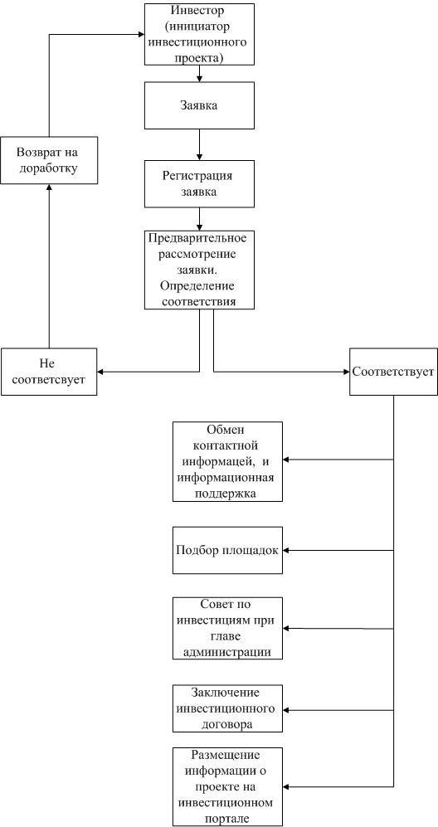

∗ Заполняется по инициативе заявителя

